软件项目管理 实验七
邢舒扬37220222203807

- 编制责任分配矩阵和组织结构图。
假设加入业主（甲方）的项目经理、业务经理和业务用户、IT人员等，画出该项目组织结构图如下：
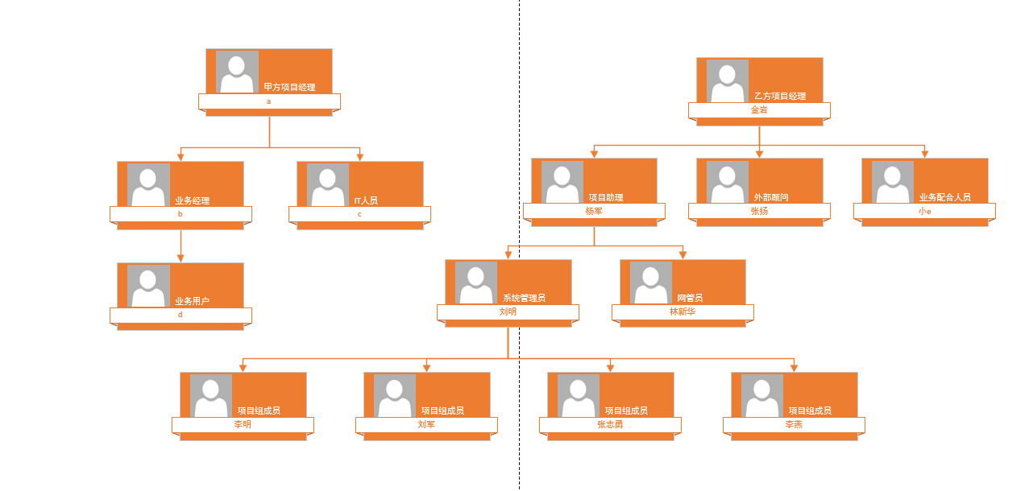

编制“责任分配矩阵图”
承担者  项目阶段 | 项目经理金岩 | 项目助理杨军 | 系统管理员刘明 | 网管员林新华 | 项目组成员李明 | 项目组成员刘军 | 项目组成员张志勇 | 项目组成员李燕 | 外部顾问张扬
系统评估与采购申请 | S | R | P | P | P | P | P | P | S
系统环境的构建与培训 | S | R | P | P | P | P | P | P | P
系统流程分析 | S | R | P | P | P | P | P | P | S
系统实现与编码 | S | R | P | S | P | P | P | P | S
系统测试 | S | R | S | S | P | P | P | P | S
上线准备 | S | R | R | P | P | P | P | P | S
上线维护 | S | R | R | P | P | P | P | P | S

- 编制风险的量化与处理结果表
代号 | 风险内容 | 影响结果 | 危险级别 | 解决措施 | 处置方法
XQ01 | 业务人员对新系统理解不足，导致需求表达不准确 | 开发的系统功能可能不符合业务需求，增加修改成本 | A | 在需求分析阶段，进行深入业务调研，并安排定期培训 | 规避
XQ02 | 需求定义不清晰或需求变更频繁 | 可能导致系统不符合甲方要求，增加开发返工成本 | A | 采用敏捷开发，定期与甲方确认需求，减少变更影响 | 减轻
GL01 | 缺乏系统性的风险管理 | 项目面临不可知风险，可能导致项目失败 | A | 制定风险管理计划，定期评估和调整风险应对策略 | 规避
GL02 | 项目计划缺乏细节或执行不到位 | 进度管理、质量管理等均无法有效实施 | A | 加强计划管理，采用项目管理工具跟踪进度并调整 | 规避
GL03 | 任务工期估算不准确，未考虑缓冲时间 | 项目无法按时完成，可能影响整体交付 | B | 重新评估任务工期，设置缓冲时间，优化进度安排 | 减轻
GL04 | 核心开发或管理人员流失 | 项目进度受阻，关键技术难以交接，影响交付质量 | A | 建立核心知识文档，制定人员替补计划，增加激励措施 | 规避
JS01 | 选用了不适合的开发方法或流程 | 影响开发效率，可能导致项目失败 | A | 前期充分调研，选定符合业务需求的开发流程 | 规避
JS02 | 采用未使用过的新技术 | 开发人员需要先学习新技术，可能延误进度 | C | 提前安排技术培训，并设置试点项目进行测试 | 减轻
JS03 | 新系统与现有业务系统的接口兼容性问题 | 可能导致数据传输错误，影响系统稳定性 | B | 提前进行接口测试，采用API网关管理接口兼容性 | 减轻
WB01 | 市场上出现更先进的替代产品或技术 | 可能导致系统技术落后，失去竞争力 | A | 关注行业动态，采用可扩展架构，提升迭代能力 | 规避
WB02 | 服务器及硬件设备未按时到货 | 开发进度被迫延迟，影响整体时间安排 | B | 提前确认供应商交付时间，并制定备选方案 | 减轻
- 编制沟通计划表
项目干系人 | 文件名称 | 信息格式和传递方式 | 联系人 | 交付期限
甲方项目经理 | 月度状态报告 | 电子文档 | a | 每月月初
甲方业务人员 | 月度状态报告 | 电子文档 | b | 每月月初
甲方技术人员 | 月度状态报告 | 电子文档 | c | 每月月初
乙方项目经理 | 月度状态报告 | 企业内部互联网 | 金岩 | 每月月初
项目助理 | 月度状态报告 | 企业内部互联网 | 杨军 | 每月月初
系统管理员 | 每日项目进度报告 | 企业内部互联网 | 刘明 | 每日早九点
网管员 | 每周项目状态报告 | 企业内部互联网 | 林新华 | 每周周一早九点
项目组成员 | 每日项目进度报告 | 企业内部互联网 | 李明 | 每日早九点
外部顾问 | 每周项目状态报告 | 电子邮件 | 张扬 | 每周周一早九点
业务配合人员 | 月度状态报告 | 电子邮件 | d | 每月月初
- 编制采购计划表
序号 | 采购名称 | 规格说明 | 采购方式 | 参考供应商 | 何时开始和完成采购 | 备注
01 | 软件许可 | 50个正版的Domino/Lotus用户许可 | 官网购买 | HCL Software | 18/2/2015
02 | 服务器 | 2台服务器 | 线上购买 | 华为云 | 18/2/2015 | 需要1月才能到货
03 | 咨询专家培训服务 | 聘请1位行业专家 | 联系高校教授 | 厦门大学 | 8/2/2015
04 | 技术引进或外包 | 外包人员10名 | 线下联系外包公司 | 厦门唐普信息 | 12/2/2015
05 | 网络设备 | 2台路由器和若干网线 | 线上购买 | TP-Link | 18/2/2015
06 | 存储设备 | 高性能存储设备1套 | 线上购买 | 联想 | 20/2/2015 | 预计需要2周到货
07 | 防火墙 | 高性能防火墙1台 | 线上购买 | 思科 | 22/2/2015 | 预计需要1周到货
08 | 办公终端设备 | 50台PC | 线下购买 | 联想/戴尔 | 18/2/2015
09 | 备份设备 | 数据备份设备1套 | 线下采购 | 华为 | 23/2/2015
- 分析案例
1. 什么是ERP，该IT项目有什么特点？
ERP（Enterprise Resource Planning，企业资源计划） 是一种集成的管理系统，旨在帮助企业实现资源的合理配置、提高运营效率。它通过一个集中的系统来管理和整合企业的各个部门与功能，例如财务、供应链、生产、销售、人力资源等。ERP系统通常具有以下特点：
- 集成性：ERP系统将企业各个业务部门的操作和数据整合到一个统一的平台上，从而确保信息的一致性和透明性。
- 实时性：ERP系统提供实时的数据和信息更新，帮助管理者在做出决策时依据最新的信息。
- 模块化：ERP系统通常由多个模块组成，每个模块专注于不同的业务功能，企业可以根据自身需求选择并实现不同的模块。
- 标准化流程：ERP系统通常包括行业标准的业务流程，帮助企业优化和标准化运营流程。
- 自动化：通过自动化日常任务和流程，ERP系统减少了人工干预，提高了工作效率和准确性。

该项目特点如下：
- 高度定制性：由于每个企业的业务流程和需求不同，ERP系统的实施需要根据企业的具体情况进行定制和配置。
- 流程再造：ERP实施过程中需要对企业现有流程进行重构，以适应ERP系统的标准化流程要求。
- 跨部门协作：ERP系统的成功实施要求各个部门的紧密合作，包括IT部门、财务部门、供应链管理等。

2. 本项目的项目管理，从PMBOK分析，哪些做得比较好？为什么？
从PMBOK（项目管理知识体系指南）的角度来看，海信集团的ERP项目在多个方面表现出色，具体体现在以下几个方面：
- 项目整合管理：王志浩通过明确的战略规划，将信息化建设与企业战略紧密结合，明确了ERP项目的目标和优先级（首先进行ERP实施，之后进行PLM、CRM系统的部署）。
- 成立信息技术中心，并将其作为利润中心，确保了项目的资金和资源的有效管理。
- 需求管理：在ERP系统选型过程中，王志浩采用了三大原则进行决策：目的明确、自身的接受能力、实施的有序性。
- 时间管理：项目管理中非常注重按时实施，王志浩推动项目的实施时，避免了在技术上过度超前。
- 风险管理：在项目的过程中，海信集团识别了ERP实施的潜在风险。
- 沟通管理：王志浩通过与各个部门、子公司的协调，确保了ERP系统的顺利推广。
- 质量管理：项目实施过程中，海信集团对项目质量有严格要求，设立了详细的服务承诺。
- 人力资源管理：王志浩注重团队建设和人才培养，确保团队具备足够的能力完成ERP系统的实施任务。

